«Целинная СОШ» | Песковская СОШ | Матвеевская ООШ | Заманилкинская ООШ
Дистанционное обучение  1-4 класс  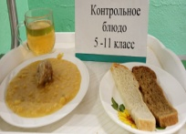  5-11 класс  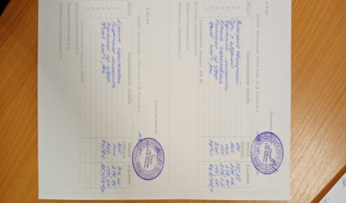 | Дистанционное обучение  1-4 класс  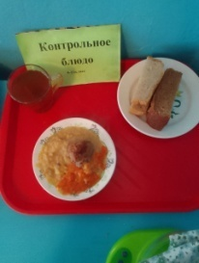  5-9 класс  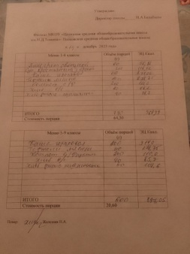 | Дистанционное обучение  1-4 класс  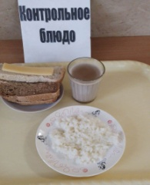  5-11 класс  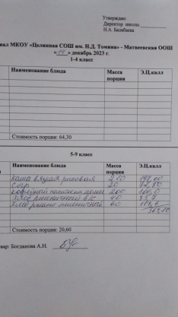 | 1-4 класс  5-11 класс  Дистанционное обучение
Дата 14,12,23 | Дата 14,12,23 | 14,12,23 | 14,12,23

